

МИНИСТЕРСТВО НАУКИ И ВЫСШЕГО ОБРАЗОВАНИЯ РОССИЙСКОЙ ФЕДЕРАЦИИ

Федеральное государственное бюджетное образовательное учреждение

высшего образования

**«МИРЭА – Российский технологический университет»**

**РТУ МИРЭА**

|  |
| --- |
|  |

Институт информационных технологий

Кафедра инструментального и прикладного программного обеспечения (ИППО)

**ОТЧЕТ**

**ПО ПРАКТИЧЕСКОЙ РАБОТЕ №6**

**по дисциплине**

«Проектирование информационных систем»

Выполнил студент группы ИКБО-16-21 Белослудцев Е. Д.

Принял Литвинов В. В.

Практическая работа выполнена «__» _______ 2024 г.

«Зачтено» «__» _______ 2024 г.

Москва 2024

СОДЕРЖАНИЕ

ЗАДАНИЕ НА ПРАКТИЧЕСКУЮ РАБОТУ 3

ВВЕДЕНИЕ 4

ХОД РАБОТЫ 5

ЗАКЛЮЧЕНИЕ 9

# ЗАДАНИЕ НА ПРАКТИЧЕСКУЮ РАБОТУ

Выбрать наиболее значимый функциональный блок нижнего уровня декомпозиции из предыдущей практической работы и выполнить его декомпозицию в нотации DFD. Декомпозиция выполняется как отдельный файл в нотации диаграммы потоков данных. Необходимо создать двухуровневое описание потоков данных. Добавить текстовое описание потоков и блоков, сделать выводы к работе.

В качестве проектируемой системы выбрана информационная система «Математический справочник школьника».

# ВВЕДЕНИЕ

В нашей эпохе, где доступ к информации играет ключевую роль в обучении и саморазвитии, создание надежного и удобного математического справочника для школьников становится неотъемлемой частью образовательного процесса. Математика, будучи фундаментальным камнем в освоении многих наук, требует систематизации и доступности информации для успешного усвоения. Наша информационная система "Математический справочник школьника" разработана с целью предоставить учащимся всестороннюю помощь в учебном процессе. Она объединяет в себе разнообразные математические концепции, формулы, примеры и упражнения, обеспечивая простой и быстрый доступ к необходимой информации. Созданная для поддержки учебной деятельности, эта система направлена на повышение интереса школьников к математике и облегчение их учебной нагрузки.

# ХОД РАБОТЫ

В ИС был выбран блок А3 «Закрепление полученных знаний». Во время этого этапа выполняется выбор подходящей практической работы, непосредственно само прохождение практической части и проверка выполненной работы. Данный этап представляет собой довольный важный компонент в системе-образующей цепочки процесса «поиск информации на интернет-портале математического справочника школьника», так как способствуют закреплению и проработке полученных знаний из теоретической части данного ресурса.

Полученная схема в нотации DFD изображена на Рисунке 1.

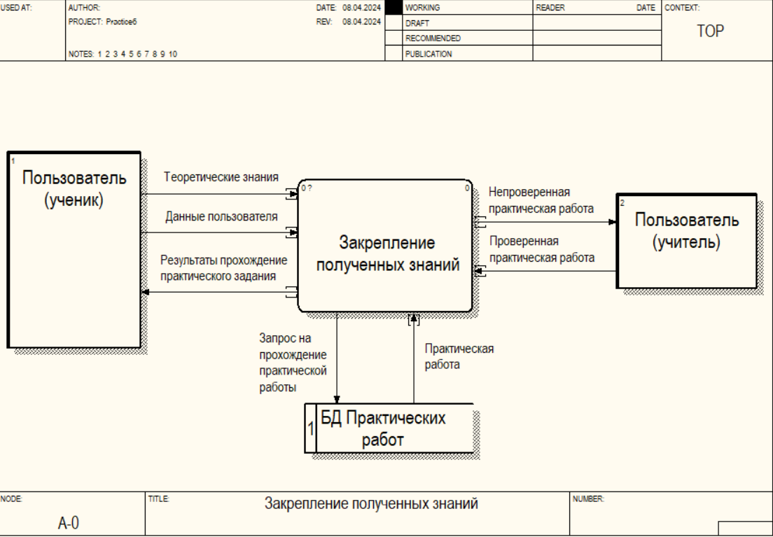

Рисунок 1 - Контекстная диаграмма процесса «Закрепление полученных знаний» в нотации DFD

Были выделены следующие внешние сущности:

1. Пользователь (ученик);
2. Пользователь (учитель).

А также на диаграмме присутствует одно хранилище данных – БД Практических работ.

Декомпозиция процесса представлена на Рисунке 2.

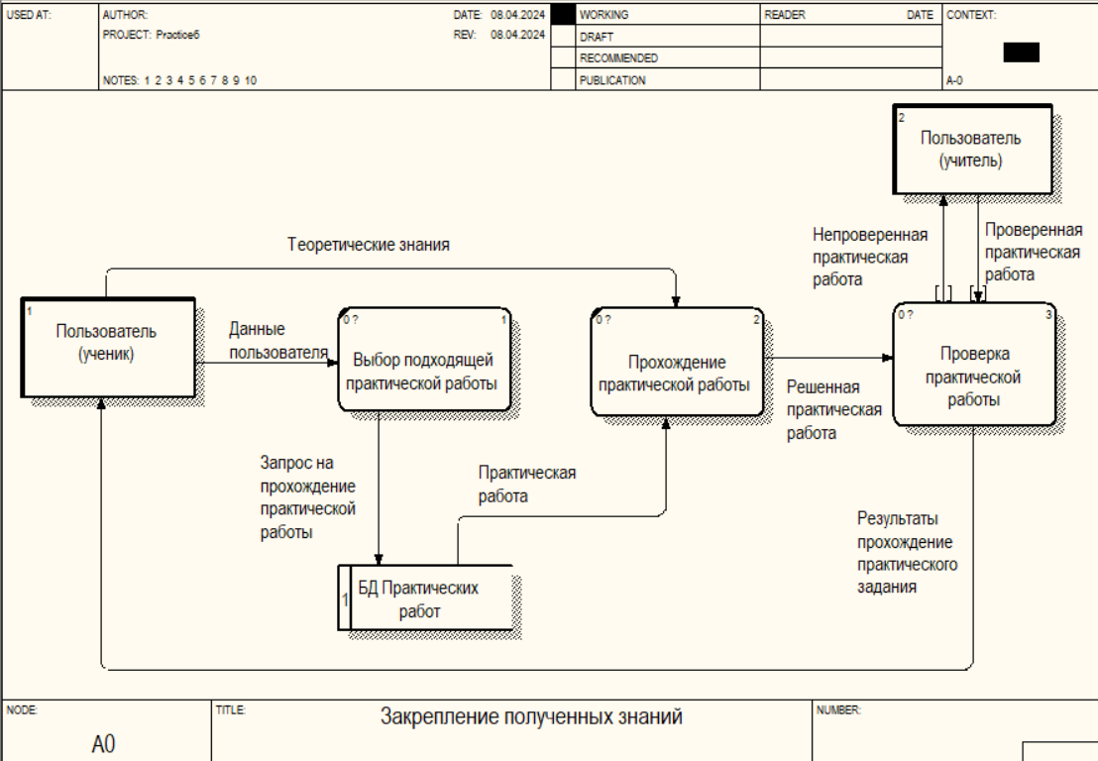

Рисунок 6.2 - Декомпозиция контекстной диаграммы в нотации DFD

Было выделено 3 основных функциональных блока:

1. Выбор подходящей практической работы;
2. Прохождение практической работы;
3. Проверка практической работы.

Информация о процессах представлена в Таблице 1.

Таблица 1 – Информация о функциональных блоках процесса «Закрепление полученных данных»

|  |  |  |  |
| --- | --- | --- | --- |
| Номер | Название | Входы | Выходы |
| 1 | Выбор подходящей практической работы | Данные пользователя, | - |
| 2 | Прохождение практической работы | Теоретические знания, практическая работа | Решенная практическая работа |

Продолжение Таблицы 1.

|  |  |  |  |
| --- | --- | --- | --- |
| 3 | Проверка практической работы | Решенная практическая работа | Результаты прохождения практического задания. |

Так как заданием объявлено реализовать двухуровневую диаграмму в нотации DFD, продолжим декомпозицию процесса «Проверка практической работы».

Декомпозиция процесса представлена на Рисунке 3.

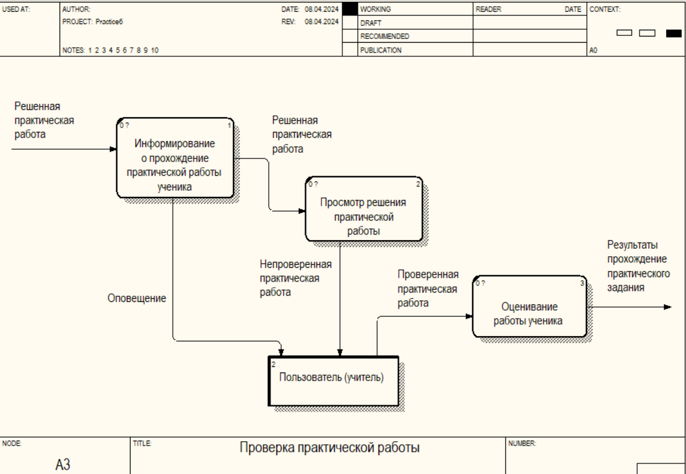

Рисунок 3 - Декомпозиция процесса «Проверка практической работы» в нотации DFD

Было выделено 3 основных функциональных блока:

1. Информирование о прохождении практической работы ученика;
2. Просмотр решения практической работы;
3. Оценивание работы ученика.

Информация о процессах представлена в Таблице 2.

Таблица 2 – Информация о функциональных блоках процесса «Проверка практической работы»

|  |  |  |  |
| --- | --- | --- | --- |
| Номер | Название | Входы | Выходы |
| 1 | Информирование о прохождении практической работы ученика | Решенная практическая работа | Решенная практическая работа |
| 2 | Просмотр решения практической работы | Решенная практическая работа | - |
| 3 | Оценивание работы ученика | Проверенная практическая работа | Результаты прохождения практического задания |

# ЗАКЛЮЧЕНИЕ

В ходе выполнения данной практической работы было сосредоточено внимание на продолжении создания описания проектируемой информационной системы. В качестве основной задачи стояло выбрать наиболее значимый функциональный блок нижнего уровня декомпозиции из предыдущей работы и проектировать его декомпозицию в нотации DFD (диаграмма потоков данных).

В результате работы был выбран и детально разработан процесс "Закрепление полученных знаний". Была составлена контекстная диаграмма, отображающая входные и выходные данные, а также механизмы функционирования данного процесса. Далее были проведены два уровня декомпозиции, что позволило получить более глубокое понимание его функциональных аспектов и компонентов.

Этот этап работы предоставил нам основу для дальнейшего проектирования информационной системы. Полученная информация и диаграммы потоков данных будут служить надежным руководством при проектировании баз данных и других компонентов системы. Такой подход способствует более эффективной реализации и использованию проектируемой системы, что является ключевым результатом данной работы.